Міністерство освіти та науки України

Національний технічний університет

«Харківський політехнічний інститут»

Кафедра «Обчислювальна техніка та програмування»

Звіт з лабораторної роботи №1

По курсу управління ІТ-проектами

Виконав: студент групи КІТ-13б Сало Р.Ю

Перевірив: викладач Почебут М.В.

Харків 2015

Мета: познайомитися з системою контроля версій.

Завдання: створити локальний репозиторій, налаштувати робочу папку. Почати розробку п’яти типів файлів, зробити на менше 20 фіксацій.

Хід роботи

1. Створюю окрему папку для роботи з системою контроля версій. В ній створюю папку для репозиторія та робочу папку.
2. Створюю в робочій папці п’ять файлів різного типу та роблю перший комміт.
3. Нижче представлений вивід команди SVN Show Log:

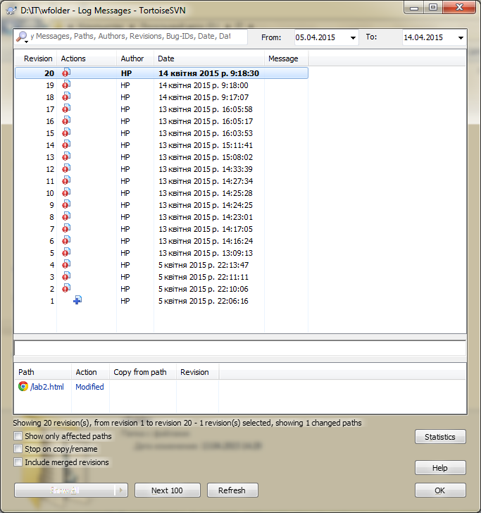

Рисунок 1 – SVN Show Log

1. Створюю другу робочу папку, роблю для неї Checkout, для створення конфліктної ситуації, роблю зміни в 1му файлі в 1й папці та в 1му файлі в 2й папці. Спочатку відправляю на комміт зміни з 1ю папки, все нормально, але коли я намагаюся відправити на комміт зміни з 2ї папки, виникає конфлікт. Для його вирішення нам буде запропонований варіант апдейту, що я і вибираю.

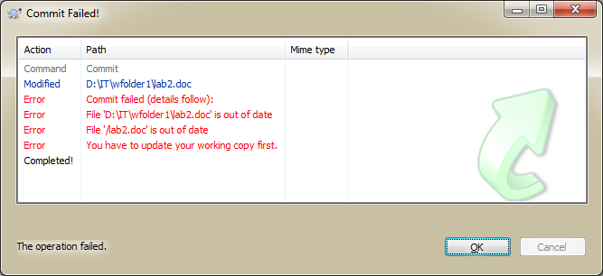

Рисунок 2 – конфлікт

1. Вивід команди SVN diff для одної з ревізій:

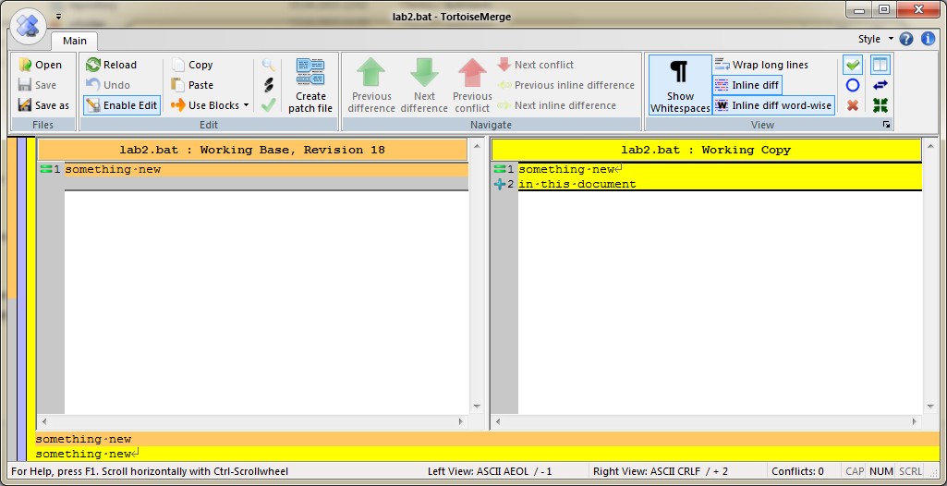

Рисунок 3 – SVN diff

Висновок: виконавши лабораторну роботу я освоїв базові функції та принципи роботи Tortoise SVN.